תיק פרויקט יאיר סאלדמן
תזכור אותי
שם המשחק: תזכור אותי
שם התלמיד: יאיר סאלדמן
תעודת זהות: 330766833
מורה מנחה: הדס קרן, מרי גבע
שם בית ספר: עתיד כרמים בנימינה
המסך הראשי:
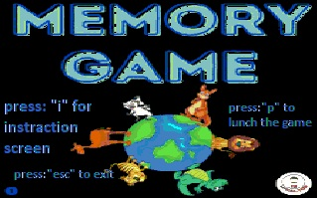
תאריך הגשה: 1.5.2023

יאיר סאלדמן:330766833 עמוד 1

תזכור אותי
תוכן עניינים:
פרק א': תיאור המשחק במילים שלי
פרק ב': מהלך המשחק כולל אירועים ותזמונים
פרק ג': תרשים זרימת המסכים
פרק ד': רשימת המשתנים במשחק
פרק ה': רשימת הפעולות
פרק ו': מדריך למשתמש
פרק ז': רפלקציה

יאיר סאלדמן:330766833 עמוד 2

תזכור אותי

פרק א'
תיאור כללי: המשחק הוא משחק זיכרון שבו מופיע לשחקן מילה לכמות זמן מסוימת ועליו לזכור את המילה שקיבל ככל שהוא מצליח הוא מקבל נקודות אבל הזמן נהיה קצר יותר המילים לארוכות יותר והמשחק לקשה יותר.
איך מנצחים? אין שחק מנצח שורדים כמה שרק אפשר.
האתגר של השחקן הוא לשרוד כמה שיותר מילים ברצף.
למה בחרתי במשחק זה? בגלל שאני מאוד אוהב משחקי זיכרון וזה מאוד מעניין אותי ליצור המשחק ולראות למי יש זיכרון טוב וממוקד ולמי אין וגם מעניין אותי ליצור את שלבי המשחק ולהעמיק בכל מה שקשור למימוש המשחק.

אתגרים שצפויים לי במימוש המשחק: האתגר הכי גדול שלי הוא ליצור את המשחק עצמו ואת המילים.ובנוסף לבנות את הטיימרים של המשחק כאשר כל טיימר שונה בפני עצמו.

יאיר סאלדמן:330766833 עמוד 3
יאיר סאלדמן:330766833 עמוד 4
פרק ב'
תזכור אותי
מה יש במשחק?
מכשולים- הטיימר שמטרתו לשים לשחקן מכשול או גבול שאסור לו לעבור.
הפתעות- עם הצלחת לנחש יותר מ5 מילים ברצף תמונה עם צליל.
במה עוזר המשחק? חשיבה ויצירתיות דרכי למידת מילים.
לולאת המשחק:
לחץ על P?
הצגת מסך הפתיחה
המשחק מתחיל

מעבר למילה חדשה
הצגת מילה למשך 10 שניות

לאחר לחיצה על enter חזרה למסך הראשי
עברו 10 שניות?

אם ניחש את המילה
מעבר למסך סיום המשחק
אם לא הצליח לנחש את המילה
ממתין לקלט למשך 30 שניות
בדיקת כמות המילים שנוחשו
אם ניחש 5 מילים בלי להיפסל
הדפסת מסך כל הכבוד ומוזיקה

תזכור אותי
פרק ג':
תאור מסכי הפרוייקט:
מסך ראשי-כאן יהיה תמונה שמתארת את סוג המשחק עם משפטי הוראות לדוגמא:
כדי להיכנס למשחק.-ENTER לחץ על
לחץ על SHIFT כדי להיכנס למסך הוראות.
המטרה העיקרית של מסך זה היא לכוון את המשתמש לאיזורים במשחק
מסך הגדרות- מסך זה מאפשר לשחקן ללמוד על כפתורי המשחק ואיך לשחק במשחק במסך זה יהיה את תיאורי כל השלבים איך מקבלים נקודות ואיך מנצחים או מפסידים.
מסך משחק-כאן יהיה תמונה שעוזרת לשחקן להתחבר למשחק המסך יישאר עד סיום המשחק.
מסך בונוס-במסך זה מופיעה תמונה של הודעת כל הכבוד במקרה שאם השחקן הצליח לנחש 5 מילים ברצף!!!
מסך הפסד-מסך שמוסר לשחקן שהוא הפסיד במקרה ולא הצליח לנחש את המילה.
עץ מסכים:
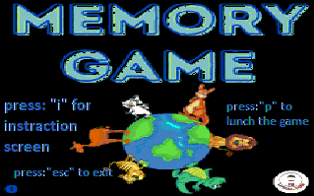
נוחשו 5 מילים ברצף
אם לחץ על esc
אם הפסיד
אם לחץ על i
משחק
חזרה למסך הראשי עם לחיצת enter
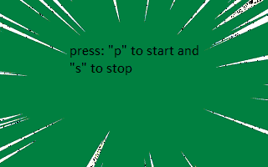
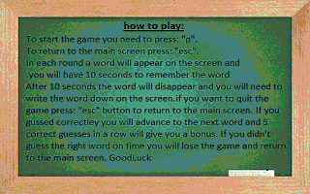

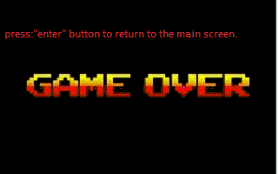

יאיר סאלדמן:330766833 עמוד 5

פרק ד':
תזכור אותי

תפקיד | שם המשתנה
עבור הקובץ | filehandle
מציג הודעת שגיאה | ErrorMsg
BMPעבור הטקסט של התמונת | Header
BMPפלטת הצבעים של התמונת | Palette
אורך התמונה | picHigh
רוחב התמונה | picWidth
Xממלא ממקום שמאל עד ל | left
ממלא מהמקום הכי גבוהה עד Yלמיקום הקודם | top
המיקום הקודם של התמונה | oldPos
המיקום החדש של התמונה | newPos
שומר את הזמן של השעון | savetime
של מסך הפתיחהBMPקובץ | open
של מסך ההוראותBMPקובץ | instraction
של מסך ההפסדBMPקובץ | lose
של מסך הבונוסBMPקובץ | bonus
מערך של האורכים של המילים | buffer
משנה את השעון | Clock
בודק את הטיקים של השעון | ticks
הזמן שהיה לפני | oldtime
הודעת פתיחת המשחק | StartMessage
הודעת תחילת טיימר של 30 שניות | StartMessage2
כל המילים של המשחק | Word1…word32
הספרה שהוגרלה | choose
מחזיק במילה שהוקלדה על ידי השחקן | String
בודק את אורך המילה שהוקלדה על ידי המשתמש | countSt
בודק עם נלחצו כפתורים מיוחדים | pressEnter
המילה שנבחרה | selectedWord
אורך המילה שנבחרה | selectedWordlen
לבדוק האם צדק | correct
האם טעה | wrong
מחזיק ברצף של ניחוש המילים | combo
בודק עם טעה לפני שניחש את המילה | count
הודעת "המילה היא" | massage
מחזיק בתדר של הצליל | note
הודעת שגיאה | tellwrong
בודק עם הסיפרה הייתה כבר | was

יאיר סאלדמן:330766833 עמוד 6

פרק ה'
תזכור אותי
רשימת הפעולות ותפקידם:
יאיר סאלדמן:330766833 עמוד 7
טענת יציאה | טענת כניסה | שם הפעולה
פותח את התמונה ואם לא פותח את התמונה מדפיס הודעת שגיאה | BMPקבלת תמונת  ומחרוזת הודעת שגיאה | Openfile
קורא את המידע שיש לקובץ | Bufferמשתנה  בגודל בית ומשתנה  בגודל מילהfilehendle | READFILE
סוגר את הקובץ | Filehendleמשתנה  בגודל מילה | Closefile
מדפיס תמונה | OpenFileקורא ל  Readfileקורא ל  closefileקורא ל | BMP
מדפיס את הכפתור או מכניס למשתנה  1 עם זהPressEnter  ו2 עם זהenter  esc | קליטת מקש מהמשתמש ובדיקת מקש | Get_input
פלט המילה הרנדומלית במסך | אין | generateword
טעה ו0 עם צדק1 עם | קלט מילה מהמשתמש | Check_word
מדפיס את התו | dlתו בתוך | Print_char
השמעת מוסיקה בלחיצת התו  ועצירת המוסיקהp  sבלחיצת התו | אין | music
טיימר ל10 שניות | אין | Timer_for_10_Sec
הדפסת מסך | קבלת מסך פתיחת המסך | mainscreen
הדפסת מסך הוראות משחק | קבלת מסך הוראות משחק | Instraction_screen
הדפסת מסך בונוס | קבלת מסך בונוס | Extra_screen
הדפסת מסך הפסד | קבלת תמונת הפסד | losescreen
הדפסת המילה המוגרלת | קבלת מספר בין 0-31 | Print_Word
קבלת אורך המילה ומספרה הסידורי | מספר מוגרל | Get_length
Siבתוך  את המילה שהוגרלה | מספר מילה בתוך chooseמשתנה | Get_selected_word

פרק ן'
תזכור אותי
רשימת הקבצים ותפקידם:
תפקיד | שם קובץ
פעולת השמעת מוזיקה | music
כל מה שקשור לגבי מילים הגרלות וכ'ו | words
כל מה שקשור לגביי המסכים גודל הדפסות וכ'ו | screens
כל המאקרויים של הפרויקט | macro
כל הטיימרים של הפרויקט | time
כל המשתנים של הפרויקט | var
הקובץ הראשי של הפרויקט | project
המסך הראשי | open
מסך הפסד | lose
מסך בונוס | bonus
מסך הוראות | inst

איך להריץ את המשחק:
.binכדי להריץ צריך לדאוג שכל הקבצים הללו נמצאים בתיקיית ה
ולרשום בסדר הבא:dosboxלאחר מכן יש לפתוח
Tasm /zi project.asm.1
Tlink /v project.asm.2
project.3
איך משחקים:
.p כדי להתחיל את המשחק יש ללחוץ על המקש
לאחר מכן יתחיל המשחק, במשחק תופיע מילה למשך 10 שניות ועליך לזכור את המילה ואז יהיו לך 30 שניות לכתוב את המילה. נפסלים אך ורק עם הטיימר נגמר ולא הצלחת לנחש את המילה. עם ניחשת 5 מילים ברצף בלי להיכשל אפילו לא פעם אחת יופיע בונוס.

יאיר סאלדמן:330766833 עמוד 8

פרק ז'
אני מאוד נהנתי בלפתח את המשחק. הדבר שהכי אהבתי לעשות היה ליצור את המילים ולחשוב עליהן בדרכים יצרתיות. אתגר אותי להגריל את המילים ולבדוק עם המילה נכונה. למדתי על עצמי סבלנות ויכולת לחשוב בצורה טובה יותר. אם היה לי יותר זמן הייתי מוסיף אפשרות למחוק תווים.
תודות למורים שעזרו לי מרי והדס ולחברים שלי שעזרו לי כל הזמן כשהיה לי קשה בפרויקט.

יאיר סאלדמן:330766833 עמוד 9

